系统时钟配置
static void APP_SystemClockConfig(void)
{
// 定义RCC振荡器初始化结构体并初始化为0
RCC_OscInitTypeDef RCC_OscInitStruct = {0};
// 定义RCC时钟源初始化结构体并初始化为0
RCC_ClkInitTypeDef RCC_ClkInitStruct = {0};

/* 振荡器配置（Oscillator Configuration） */
// 配置使用的振荡器类型：启用HSE（外部高速时钟）、HSI（内部高速时钟）、LSI（内部低速时钟）
RCC_OscInitStruct.OscillatorType = RCC_OSCILLATORTYPE_HSE | RCC_OSCILLATORTYPE_HSI | RCC_OSCILLATORTYPE_LSI;

// 配置HSI状态：开启内部高速时钟（默认启用）
RCC_OscInitStruct.HSIState = RCC_HSI_ON;

// 条件编译：仅在支持HSI分频的芯片型号中生效
#if defined(RCC_HSIDIV_SUPPORT)
// 配置HSI分频系数：不分频（保持原始8MHz频率）
RCC_OscInitStruct.HSIDiv = RCC_HSI_DIV1;
#endif

// 配置HSI校准值：强制设置为8MHz标准频率（部分芯片需通过寄存器微调）
RCC_OscInitStruct.HSICalibrationValue = RCC_HSICALIBRATION_8MHz;

// 配置HSE状态：关闭外部高速晶振（节省功耗/避免外部干扰）
RCC_OscInitStruct.HSEState = RCC_HSE_OFF;

// 配置LSI状态：关闭内部低速晶振（通常用于独立看门狗/RTC）
RCC_OscInitStruct.LSIState = RCC_LSI_OFF;

// 应用振荡器配置到硬件寄存器
if (HAL_RCC_OscConfig(&RCC_OscInitStruct) != HAL_OK)
{
// 配置失败处理：跳转到错误处理函数（通常进入死循环或复位）
APP_ErrorHandler();
}

/* 时钟源配置（Clock Source Configuration） */
// 配置使用的时钟类型：HCLK（AHB总线时钟）、SYSCLK（系统时钟）、PCLK1（APB1低速外设时钟）
RCC_ClkInitStruct.ClockType = RCC_CLOCKTYPE_HCLK | RCC_CLOCKTYPE_SYSCLK | RCC_CLOCKTYPE_PCLK1;

// 配置系统时钟源：选择HSI（内部8MHz）作为主时钟源
RCC_ClkInitStruct.SYSCLKSource = RCC_SYSCLKSOURCE_HSI;

// 配置AHB总线分频：不分频（HCLK = SYSCLK = 8MHz）
RCC_ClkInitStruct.AHBCLKDivider = RCC_SYSCLK_DIV1;

// 配置APB1总线分频：不分频（PCLK1 = HCLK = 8MHz）
RCC_ClkInitStruct.APB1CLKDivider = RCC_HCLK_DIV1;

// 应用时钟源配置到硬件寄存器，同时设置FLASH访问等待周期为0（8MHz无需等待）
if (HAL_RCC_ClockConfig(&RCC_ClkInitStruct, FLASH_LATENCY_0) != HAL_OK)
{
// 配置失败处理：跳转到错误处理函数
APP_ErrorHandler();
}
}
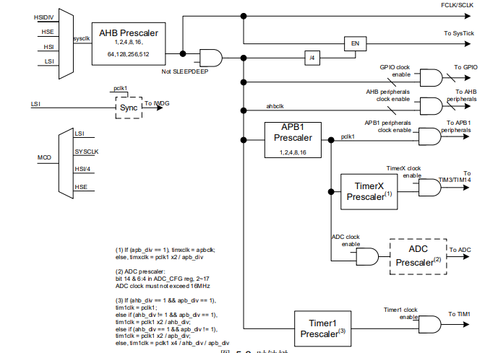
内部高速时钟HIS，配置8Mhzν， 一个 4/8/16/22.12/24 MHz 可配置的内部高精度 HSI 时钟。
AHB时钟=内部HIS=APB1
这里改为24mhz最大输出HSI

头文件结构

MAIN.h
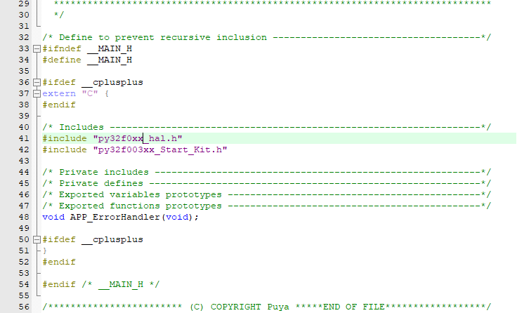

py32f003xx_Start_Kit.h
这个函数定义了一些测试用的led和串口，并帮助重定向了串口，应该是厂家用于快速测试的工具，并且由此进入抽象层的头文件定义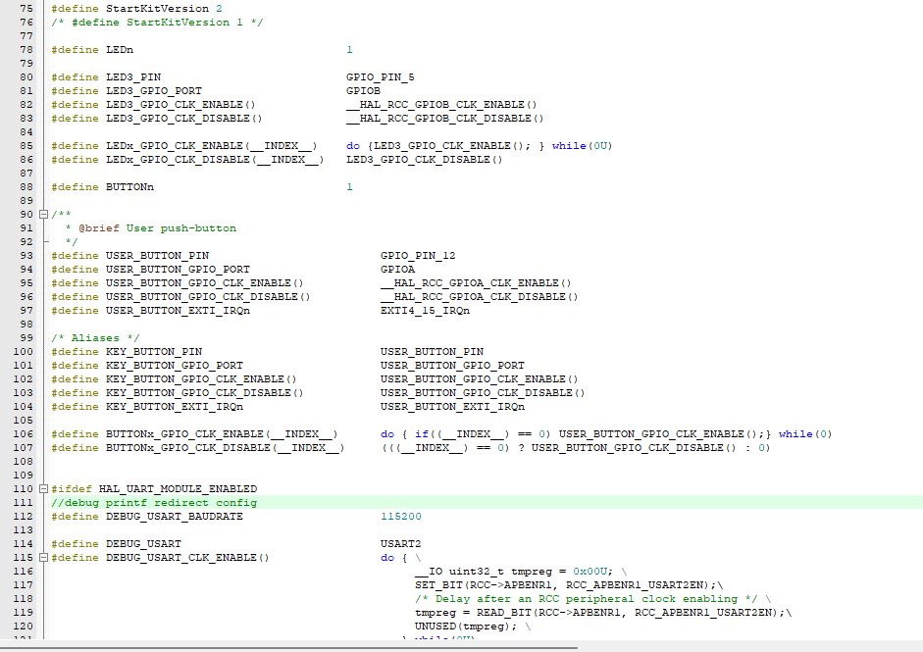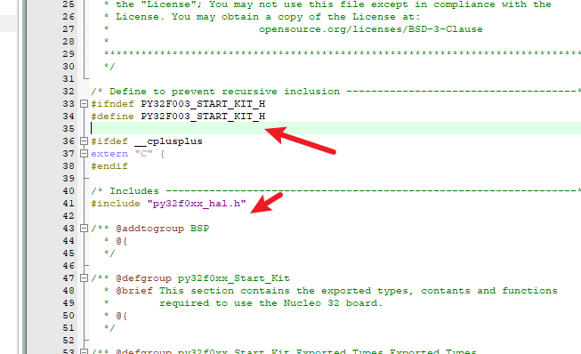

py32f0xx_hal.h
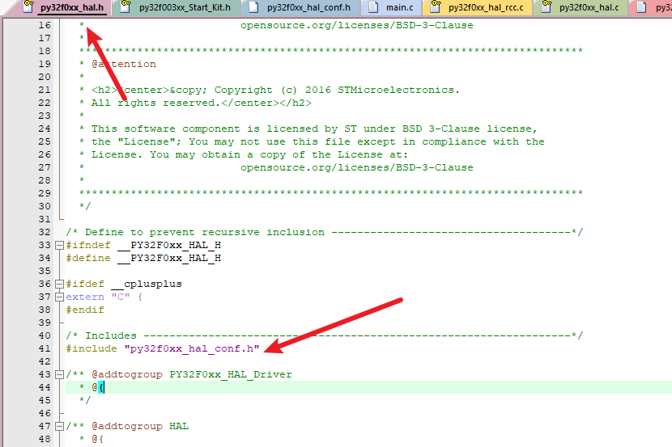

py32f0xx_hal_conf.h
抽象层头文件统一定义区，包含了所有抽象头文件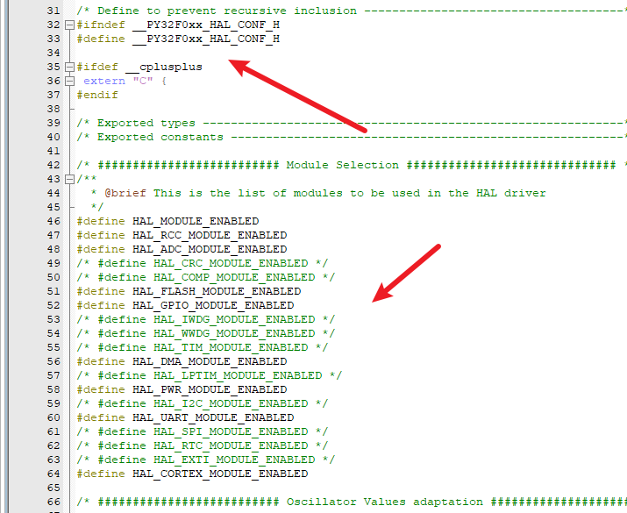
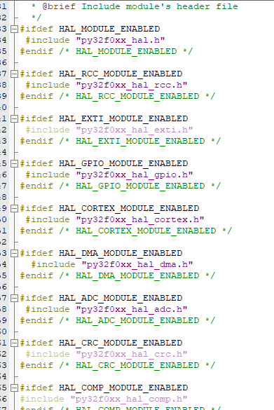
如果要解锁这个宏定义就在文件上方找到对应的宏解除注释

ADC读取通道1、
static void APP_AdcInit(void)
{
ADC_ChannelConfTypeDef sConfig = {0};

/* 时钟与复位管理：强制复位ADC模块确保初始化前状态清除 */
__HAL_RCC_ADC_FORCE_RESET();
__HAL_RCC_ADC_RELEASE_RESET();
/* 使能ADC时钟（同步分频模式） */
__HAL_RCC_ADC_CLK_ENABLE();

AdcHandle.Instance = ADC1; // 指定ADC实例为ADC1

/* ADC校准：启动自校准流程以消除内部误差 */
if (HAL_ADCEx_Calibration_Start(&AdcHandle) != HAL_OK)
{
APP_ErrorHandler(); // 校准失败处理
}

AdcHandle.Instance = ADC1; // 冗余设置（可优化）
/* ADC核心参数配置 */
AdcHandle.Init.ClockPrescaler = ADC_CLOCK_SYNC_PCLK_DIV4; // ADC时钟=PCLK/4（如PCLK=50MHz则ADC时钟为12.5MHz）
AdcHandle.Init.Resolution = ADC_RESOLUTION_12B; // 12位分辨率（0-4095量程）
AdcHandle.Init.DataAlign = ADC_DATAALIGN_RIGHT; // 数据右对齐（MSB在最高字节）
AdcHandle.Init.ScanConvMode = ADC_SCAN_DIRECTION_FORWARD; // 正向扫描模式（通道号递增顺序），开启扫描模式，单次转换
AdcHandle.Init.EOCSelection = ADC_EOC_SINGLE_CONV; // 单次转换模式（每次转换完成后产生EOC标志）
AdcHandle.Init.LowPowerAutoWait = ENABLE; // 启用低功耗自动等待模式（转换期间自动进入低功耗状态）
AdcHandle.Init.ContinuousConvMode = DISABLE; // 禁用连续转换（单次转换模式）
AdcHandle.Init.DiscontinuousConvMode = DISABLE; // 禁用非连续模式
AdcHandle.Init.ExternalTrigConv = ADC_SOFTWARE_START; // 软件触发模式
AdcHandle.Init.ExternalTrigConvEdge = ADC_EXTERNALTRIGCONVEDGE_NONE; // 无外部触发边沿
AdcHandle.Init.DMAContinuousRequests = DISABLE; // 禁用DMA连续请求
AdcHandle.Init.Overrun = ADC_OVR_DATA_OVERWRITTEN; // 过采样处理：新数据覆盖旧数据
AdcHandle.Init.SamplingTimeCommon=ADC_SAMPLETIME_239CYCLES_5; // 采样时间239.5周期（适合高阻抗源/低噪声场景）

/* ADC初始化：应用上述配置参数 */
if (HAL_ADC_Init(&AdcHandle) != HAL_OK)
{
APP_ErrorHandler(); // 初始化失败处理
}

/* 通道配置：ADC_CHANNEL_0 */
sConfig.Channel = ADC_CHANNEL_0; // 选择通道0
sConfig.Rank = ADC_RANK_CHANNEL_NUMBER; // 设置通道秩（注意：此处未指定具体秩值可能导致扫描顺序混乱）
/* 配置ADC通道 */
if (HAL_ADC_ConfigChannel(&AdcHandle, &sConfig) != HAL_OK)
{
APP_ErrorHandler(); // 通道配置失败处理
}

/* 通道配置：ADC_CHANNEL_1 */
sConfig.Channel = ADC_CHANNEL_1; // 选择通道1
sConfig.Rank = ADC_RANK_CHANNEL_NUMBER; // 设置通道秩（同上存在秩配置问题）
/* 配置ADC通道 */
if (HAL_ADC_ConfigChannel(&AdcHandle, &sConfig) != HAL_OK)
{
APP_ErrorHandler(); // 通道配置失败处理
}

/* 通道配置：ADC_CHANNEL_4 */
sConfig.Channel = ADC_CHANNEL_4; // 选择通道4
sConfig.Rank = ADC_RANK_CHANNEL_NUMBER; // 设置通道秩（同上存在秩配置问题）
/* 配置ADC通道 */
if (HAL_ADC_ConfigChannel(&AdcHandle, &sConfig) != HAL_OK)
{
APP_ErrorHandler(); // 通道配置失败处理
}
}

定时器3比较输出1
// 启用TIM3定时器时钟（必须首先使能外设时钟）
__HAL_RCC_TIM3_CLK_ENABLE();
// 启用GPIOA时钟（用于控制PA6引脚）
__HAL_RCC_GPIOA_CLK_ENABLE();

// 配置GPIO结构体参数
GPIO_InitStruct.Pin = GPIO_PIN_6; // 选择PA6引脚（TIM3_CH1默认引脚）
GPIO_InitStruct.Mode = GPIO_MODE_AF_PP; // 复用推挽输出模式（适用于定时器输出）
GPIO_InitStruct.Pull = GPIO_NOPULL; // 无上拉/下拉电阻
GPIO_InitStruct.Speed = GPIO_SPEED_FREQ_HIGH; // 高速GPIO（适应高频PWM）
GPIO_InitStruct.Alternate = GPIO_AF1_TIM3; // 绑定TIM3复用功能（AF1对应TIM3）
// 初始化GPIOA的PA6引脚
HAL_GPIO_Init(GPIOA, &GPIO_InitStruct);

// 配置定时器结构体参数
TimHandle.Instance = TIM3; // 指定TIM3定时器
TimHandle.Init.Period = 100 - 1; // 自动重装载值（ARR=99），计数范围0-99
TimHandle.Init.Prescaler = 24 - 1; // 预分频器（PSC=23），系统时钟分频
TimHandle.Init.ClockDivision = TIM_CLOCKDIVISION_DIV1; // 无时钟分割
TimHandle.Init.CounterMode = TIM_COUNTERMODE_UP; // 向上计数模式
TimHandle.Init.RepetitionCounter = 1 - 1; // 重复计数器（仅高级定时器有效，此处禁用）
TimHandle.Init.AutoReloadPreload = TIM_AUTORELOAD_PRELOAD_ENABLE; // 使能ARR预装载
// 初始化TIM3基础定时器
if (HAL_TIM_Base_Init(&TimHandle) != HAL_OK) {
APP_ErrorHandler(); // 初始化失败处理
}

// 配置输出比较参数
sConfig.OCMode = TIM_OCMODE_TOGGLE; // 切换模式（计数器到CCR时自动翻转电平）
sConfig.OCPolarity = TIM_OCPOLARITY_HIGH; 设置输出比较匹配时的极TIM_OCPolarity_High 表示比较匹配时置高电平
sConfig.OCFastMode = TIM_OCFAST_ENABLE; // 禁用快速模式（保持默认）
sConfig.OCNPolarity = TIM_OCNPOLARITY_HIGH; // 互补输出极性（N通道）
sConfig.OCNIdleState = TIM_OCNIDLESTATE_RESET; // 互补通道空闲状态（低电平）
sConfig.OCIdleState = TIM_OCIDLESTATE_RESET; // 主通道空闲状态（低电平）
sConfig.Pulse = 50 - 1; // 设置比较值CCR=49（占空比50%）
// 配置TIM3通道1为输出比较模式
if (HAL_TIM_OC_ConfigChannel(&TimHandle, &sConfig, TIM_CHANNEL_1) != HAL_OK) {
APP_ErrorHandler(); // 配置失败处理
}

// 启动输出比较通道（无中断）
HAL_TIM_OC_Start(&TimHandle, TIM_CHANNEL_1);
// 以下为中断相关配置（当前已禁用，注释保留配置说明）
// HAL_TIM_OC_Start_IT(&TimHandle, TIM_CHANNEL_1); // 启用通道中断（需配合NVIC）
// HAL_NVIC_SetPriority(TIM3_IRQn, 0, 0); // 设置中断优先级
// HAL_NVIC_EnableIRQ(TIM3_IRQn); // 使能TIM3中断

// 启动定时器基础计数器（无中断）
HAL_TIM_Base_Start(&TimHandle);
// 中断模式说明：若需中断功能，需取消注释中断配置并实现TIM3_IRQHandler()
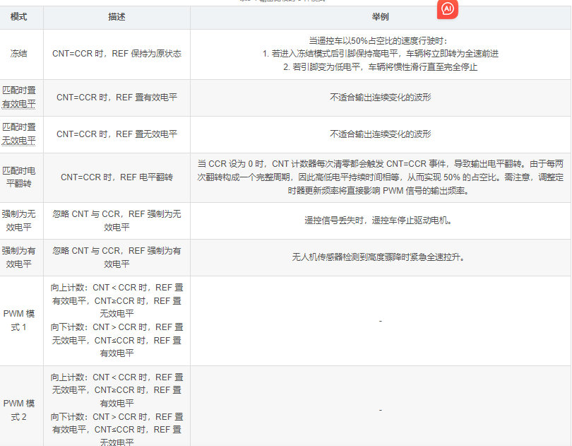
1. PWM1模式基础原理
- 计数器行为：定时器计数器从0开始向上计数至ARR值，然后重置为0重新计数（边沿对齐模式）。
- 输出逻辑：
  - 有效电平（Active Level）：当计数器值 < CCR值时，输出为有效电平（高或低，由OCPolarity决定）；
  - 无效电平（Inactive Level）：当计数器值 ≥ CCR值时，输出为无效电平（与有效电平相反）。
- 占空比控制：通过调整CCR值改变有效电平的持续时间（占空比 = CCR / ARR × 100%）。
2. OCPolarity在PWM1模式中的具体作用
极性配置 | 有效电平 | 无效电平 | PWM波形特征
TIM_OCPOLARITY_HIGH | 高电平 | 低电平 | 计数器从0到CCR期间输出高电平，CCR到ARR期间输出低电平（标准PWM波形）
TIM_OCPOLARITY_LOW | 低电平 | 高电平 | 计数器从0到CCR期间输出低电平，CCR到ARR期间输出高电平（反相PWM波形）
示例（ARR=1000，CCR=300）：
- 高极性（High Polarity）：
高电平占空比 = 300/1000 = 30%，波形为30%高+70%低。
- 低极性（Low Polarity）：
低电平占空比 = 300/1000 = 30%，波形为30%低+70%高（实际为高极性的反相波形）。

